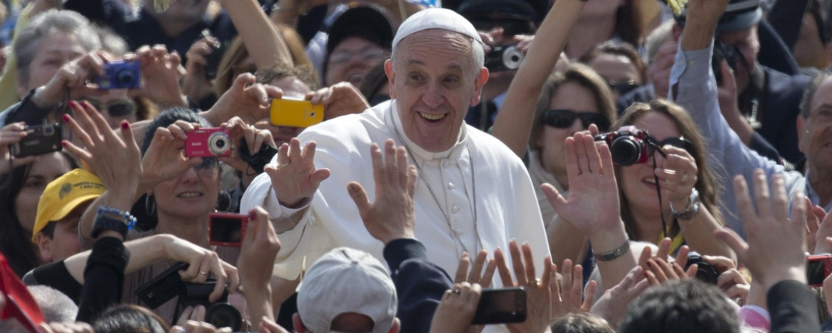

Modulo d’iscrizione
Il/la sottoscritto/a………………………………………………………….

nato/a a……………………………………il……………………………..
e residente a……………………………………………………………….
in…………………………………………………………………………..
tel…………………………………………………………………………..
email……………………………………………………………………….
Mi iscrivo
All’evento diocesano Giovani che si terrà presso il Santuario della Madonna di Canneto dal sabato 30 luglio alla domenica 31 luglio organizzato dall’ufficio della Pastorale Giovanile e Vocazionale diocesi di Trivento, versando la quota totale di Euro 5.00 all’atto dell’iscrizione.
Si richiede per ogni giovane tappettino e sacco a pelo. Chi dispone di una tenda può portarla.

Sollevo da ogni responsabilità per ogni avvenimento gli organizzatori dell’iniziativa.
Data Firma

L’iscrizione di ogni singolo giovane viene fatta presso il parroco o un suo delegato. All’atto dell’iscrizione versare la quota di € 5.00.
Le iscrizioni saranno chiuse e comunicate all’equipe di Pastorale Giovanile entro e non oltre il 20 luglio per motivi organizzativi.
Per altre informazioni rivolgersi a:
Don Marco Di Iorio: tel. 320-6317565 email: marcodi.ior@gmail.com
Suor Mariarosa : tel. 347-7015888 email: suormariarosa@tiscali.it

